**Charlie Hebdo**

A que é chamado Charlie Hebdo?

O crime hediondo que foi cometido contra os jornalistas e cartoonistas do Charlie Hebdo torna muito difícil uma análise serena do que está envolvido neste ato bárbaro, do seu contexto e seus precedentes e do seu impacto e repercussões futuras. No entanto, esta análise é urgente, sob pena de continuarmos a atear um fogo que amanhã pode atingir as escolas dos nossos filhos, as nossas casas, as nossas instituições e as nossas consciências. Eis algumas das pistas para tal análise.

A luta contra o terrorismo, tortura e democracia. Não se podem estabelecer ligações diretas entre a tragédia do Charlie Hebdo e a luta contra o terrorismo que os EUA e seus aliados têm vindo a travar desde o 11 de setembro de 2001. Mas é sabido que a extrema agressividade do Ocidente tem causado a morte de muito milhares de civis inocentes (quase todos muçulmanos) e têm sujeitado a níveis de tortura de uma violência inacreditável jovens muçulmanos contra os quais as suspeitas são meramente especulativas, como consta do recente relatório presente ao Congresso norte-americano. E também é sabido que muitos jovens islâmicos radicais declaram que a sua radicalização nasceu da revolta contra tanta violência impune.

Perante isto, devemos refletir se o caminho para travar a espiral de violência é continuar a seguir as mesmas políticas que a têm alimentado como é agora demasiado patente. A resposta francesa ao ataque mostra que a normalidade constitucional democrática está suspensa e que um estado de sítio não declarado está em vigor, que os criminosos deste tipo, em vez de presos e julgados, devem ser abatidos, que este fato não representa aparentemente nenhuma contradição com os valores ocidentais. Entramos num clima de guerra civil de baixa intensidade. Quem ganha com ela na Europa? Certamente não o partido Podemos em Espanha ou o Syriza na Grécia.

A liberdade de expressão. É um bem precioso mas tem limites, e a verdade é que a esmagadora maioria deles são impostos por aqueles que defendem a liberdade sem limites sempre que é a "sua" liberdade a sofrê-los. Exemplos de limites são imensos: se em Inglaterra um manifestante disser que David Cameron tem sangue nas mãos, pode ser preso; em Franças, as mulheres islâmicas não podem usar o hijab; em 2008 o cartoonista Maurice Siné foi despedido do Charlie Hebdo por ter escrito uma crónica alegadamente antissemita. Isto significa que os limites existem, mas são diferentes para diferentes grupos de interesse. Por exemplo, na América Latina, os grandes media, controlados por famílias oligárquicas e pelo grande capital, são os que mais clamam pela liberdade de expressão sem limites para insultar os governos progressistas e ocultar tudo o que de bom estes governos têm feito pelo bem-estar dos mais pobres.

Aparentemente, o Charlie Hebdo não reconhecia limites para insultar os muçulmanos, mesmo que muitos dos cartoons fossem propaganda racista e alimentassem a onda islamofóbica e anti-imigrante que avassala a França e a Europa em geral. Para além de muitos cartoons com o Profeta em poses pornográficas, um deles, bem aproveitado pela extrema-direita, mostrava um conjunto de mulheres muçulmanas grávidas, apresentadas como escravas sexuais do Boko Haram, que, apontando para a barriga, pediam que não lhes fosse retirado o apoio social à gravidez. De um golpe, estigmatizava-se o islão, as mulheres e o estado de bem-estar social. Obviamente, que, ao longo dos anos, a maior comunidade islâmica da Europa foi-se sentindo ofendida por esta linha editorial, mas foi igualmente imediato o seu repúdio por este crime bárbaro. Devemos, pois, refletir sobre as contradições e assimetrias na vida vivida dos valores que alguns creem ser universais.

A tolerância e os "valores ocidentais". O contexto em que o crime ocorreu é dominado por duas correntes de opinião, nenhuma delas favoráveis à construção de uma Europa inclusiva e intercultural. A mais radical é frontalmente islamofóbica e anti-imigrante. É a linha dura da extrema direita em toda a Europa e da direita, sempre que se vê ameaçada por eleições próximas (o caso de Antonis Samara na Grécia). Para esta corrente, os inimigos da civilização europeia estão entre "nós", odeiam-nos, têm os nossos passaportes, e a situação só se resolve vendo-nos nós livres deles. A pulsão anti-imigrante é evidente. A outra corrente é a da tolerância. Estas populações são muito distintas de nós, são um fardo, mas temos de as "aguentar", até porque nos são uteis; no entanto, só o devemos fazer se elas forem moderadas e assimilarem os nossos valores. Mas o que são os "valores ocidentais"?

Depois de muitos séculos de atrocidades cometidas em nome destes valores dentro e fora da Europa--da violência colonial às duas guerras mundiais--exige-se algum cuidado e muita reflexão sobre o que são esses valores e por que razão, consoante os contextos, ora se afirmam uns ora se afirmam outros. Por exemplo, ninguém põe hoje em causa o valor da liberdade, mas já o mesmo não se pode dizer dos valores da igualdade e da fraternidade. Ora, foram estes dois valores que fundaram o Estado social de bem-estar que dominou a Europa democrática depois de segunda guerra mundial. No entanto, nos últimos anos, a proteção social, que garantia níveis mais altos de integração social, começou a ser posta em causa pelos políticos conservadores e é hoje concebida como um luxo inacessível para os partidos do chamado "arco da governabilidade". A crise social causada pela erosão da proteção social e pelo aumento do desemprego, sobretudo entre jovens, não será lenha para o fogo do radicalismo por parte dos jovens que, além do desemprego, sofrem a discriminação étnico-religiosa?

O choque de fanatismos, não de civilizações. Não estamos perante um choque de civilizações, até porque a cristã tem as mesmas raízes que a islâmica. Estamos perante um choque de fanatismos, mesmo que alguns deles não apareçam como tal por nos serem mais próximos. A história mostra como muitos dos fanatismos e seus choques estiveram relacionados com interesses económicos e políticos que, aliás, nunca beneficiaram os que mais sofreram com tais fanatismos. Na Europa e suas áreas de influência é o caso das cruzadas, da Inquisição, da evangelização das populações coloniais, das guerras religiosas e da Irlanda do Norte. Fora da Europa, uma religião tão pacífica como o budismo legitimou o massacre de muitos milhares de membros da minoria tamil do Sri Lanka; do mesmo modo, os fundamentalistas hindus massacraram as populações muçulmanas de Gujarat em 2003 e o eventual maior acesso ao poder que terão conquistado recentemente com a vitória do Presidente Modi faz prever o pior; é também em nome da religião que Israel continua a impune limpeza étnica da Palestina e que o chamado califado massacra populações muçulmanas na Síria e no Iraque.

A defesa da laicidade sem limites numa Europa intercultural, onde muitas populações não se reconhecem em tal valor, será afinal uma forma de extremismo? Os diferentes extremismos opõem-se ou articulam-se? Quais as relações entre os jihadistas e os serviços secretos ocidentais? Por que é que os jihadistas do Emirato Islâmico, que são agora terroristas, eram combatentes de liberdade quando lutavam contra Kadhafi e contra Assad? Como se explica que o Emirato Islâmico seja financiado pela Arábia Saudita, Qatar, Kuwait e Turquia, todos aliados do Ocidente? Uma coisa é certa, pelo menos na última década, a esmagadora maioria das vítimas de todos os fanatismos (incluindo o islâmico) são populações muçulmanas não fanáticas.

O valor da vida. A repulsa total e incondicional que os europeus sentem perante estas mortes devem-nos fazer pensar por que razão não sentem a mesma repulsa perante um número igual ou muito superior de mortes inocentes em resultado de conflitos que, no fundo, talvez tenham algo a ver com a tragédia do Charlie Hebdo? No mesmo dia, 37 jovens foram mortos no Yemen num atentado bombista. No verão passado, a invasão israelita causou a morte de 2000 palestinianos, dos quais cerca de 1500 civis e 500 crianças. No México, desde 2000, foram assassinados 102 jornalistas por defenderem a liberdade de imprensa e, em Novembro de 2014, 43 jovens, em Ayotzinapa. Certamente que a diferença na reação não pode estar baseada na ideia de que a vida de europeus brancos, de cultura cristã, vale mais que a vida de não europeus ou de europeus de outras cores e de culturas assentes noutras religiões ou regiões. Será então porque estes últimos estão mais longe dos europeus ou são pior conhecidos por eles? Mas o mandato cristão de amar o próximo permite tais distinções? Será porque a grande média e os líderes políticos do Ocidente trivializam o sofrimento causado a esses outros, quando não os demonizam ao ponto de fazerem pensar que eles não merecem outra coisa?

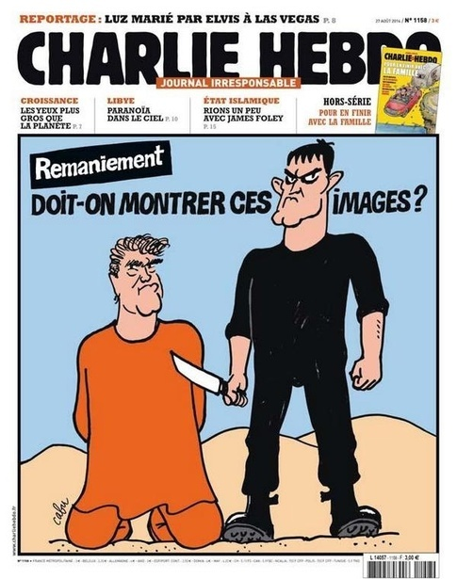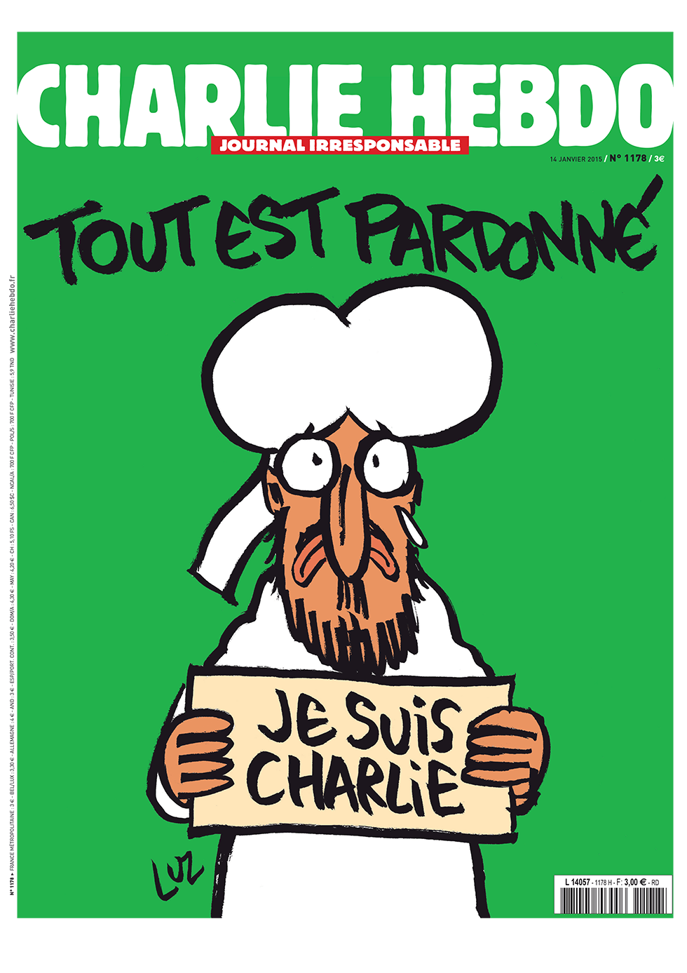

Daniel Sebastião Nº2 12ºB